Пепељуга, српска народна бајка (препричавање)
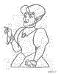
Мара је била ______________________.
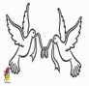
Имала је злу ______________________.
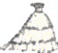
Пепељуги су помогли ________________.
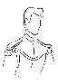
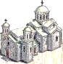
Обукла је лепу ____________________.
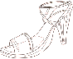
У ____________ је срела ______________.
Изгубила је __________________.
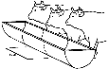
Принц је девојку тражио свуда.
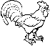
Маћеха је сакрила Мару испод ___________.
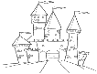
___________ је рекао принцу где је Пепељуга.
Принц је њу одвео своме ________________
и __________________________ њоме.

Пепељуга, српска народна бајка (препричавање)
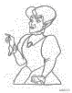
Мара је била ______________________.
Имала је злу ______________________.
Пепељуги су помогли ________________.
Обукла је лепу ____________________.
У ____________ је срела ______________.
Изгубила је __________________.
Принц је девојку тражио свуда.
Маћеха је сакрила Мару испод ___________.
___________ је рекао принцу где је Пепељуга.
Принц је њу одвео своме ________________
и __________________________ њоме.

Pepeljuga, srpska narodna bajka (prepričavanje)
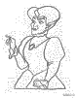
Mara je bila ______________________.
Imala je zlu ______________________.
Pepeljugi su pomogli ________________.
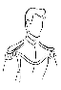
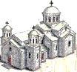
Obukla je lepu ____________________.
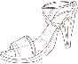
U ____________ je srela ______________.
Izgubila je __________________.
Princ je devojku tražio svuda.
Maćeha je sakrila Maru ispod ___________.
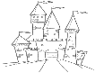
___________ je rekao princu gde je Pepeljuga.
Princ je nju odveo svome ________________
i __________________________ njome.

Pepeljuga, srpska narodna bajka (prepričavanje)
Mara je bila ______________________.
Imala je zlu ______________________.
Pepeljugi su pomogli ________________.
Obukla je lepu ____________________.
U ____________ je srela ______________.
Izgubila je __________________.
Princ je devojku tražio svuda.
Maćeha je sakrila Maru ispod ___________.
___________ je rekao princu gde je Pepeljuga.
Princ je nju odveo svome ________________
i __________________________ njome.

